Ольга Гусельникова

Итоговый кейс SQL

Вторая часть задач:

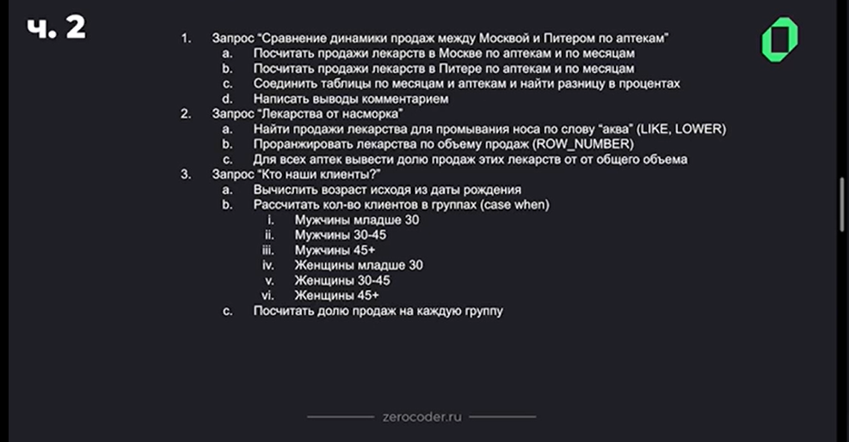

1. Запрос «Сравнение динамики продаж между Москвой и Санкт-Петербургом».

В этом запросе:

* Мы создаем две временные таблицы: **moscow_sales** и **spb_sales**, которые содержат данные о продажах по месяцам для Москвы и Санкт-Петербурга соответственно.
* Мы используем **EXTRACT** для извлечения года и месяца из даты отчета.
* Мы соединяем результаты и вычисляем разницу в процентах по месяцам.
* **CASE WHEN ms.total_sales = 0 THEN NULL ELSE ROUND(((ss.total_sales - ms.total_sales) * 100.0 / ms.total_sales), 2) END** вычисляет процентную разницу, избегая деления на ноль.
* Результаты сортируются по году и месяцу.

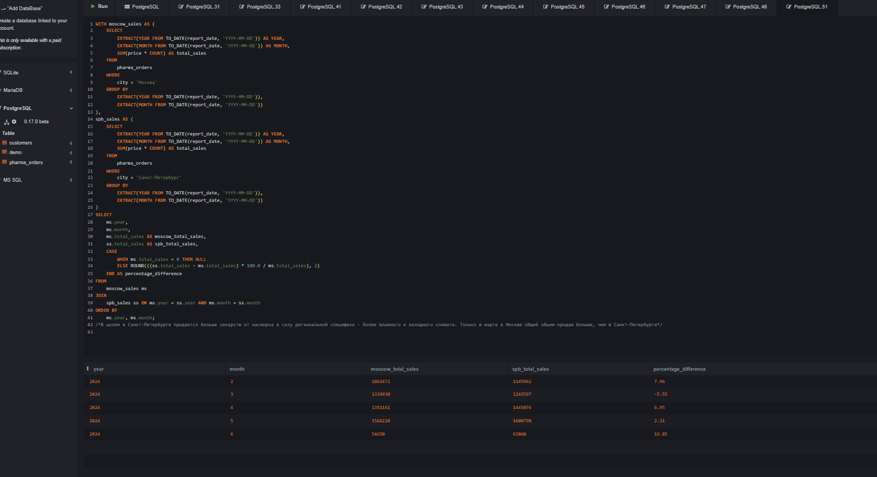

Вывод:

В целом в Санкт-Петербурге продается больше лекарств от насморка в силу региональной специфики - более влажного и холодного климата. Только в марте в Москве общий объем продаж больше, чем в Санкт-Петербурге. Таким образом, поскольку потребность в лекарствах в Санкт-Петербурге выше, то необходимо оптимизировать запасы, расширить ассортимент популярных лекарств и инвестировать в их продвижение. Также, необходимо скорректировать стратегии продвижения лекарств от насморка в Москве, чтобы увеличить спрос на лекарства от насморка не только в сезон простуд.

1. Запрос «Лекарства от насморка».

В этом запросе:

* Мы используем **LOWER(drug)** для приведения названий препаратов к нижнему регистру.
* **WHERE LOWER(drug) LIKE 'аква%'** фильтрует препараты, начинающиеся со слова "аква".
* **SUM(count)** подсчитывает общий объем продаж для каждого препарата.
* **SUM(count * price)** подсчитывает общую сумму продаж для каждого препарата.
* Мы используем подзапрос **total_sales_all** для подсчета общей суммы продаж всех препаратов, начинающихся на "аква".
* **ROUND((ad.total_sales * 100.0 / (SELECT overall_total_sales FROM total_sales_all)), 2)** вычисляет долю продаж каждого препарата в общем объеме.
* **ORDER BY ad.total_sales DESC** ранжирует результаты по убыванию объема продаж.

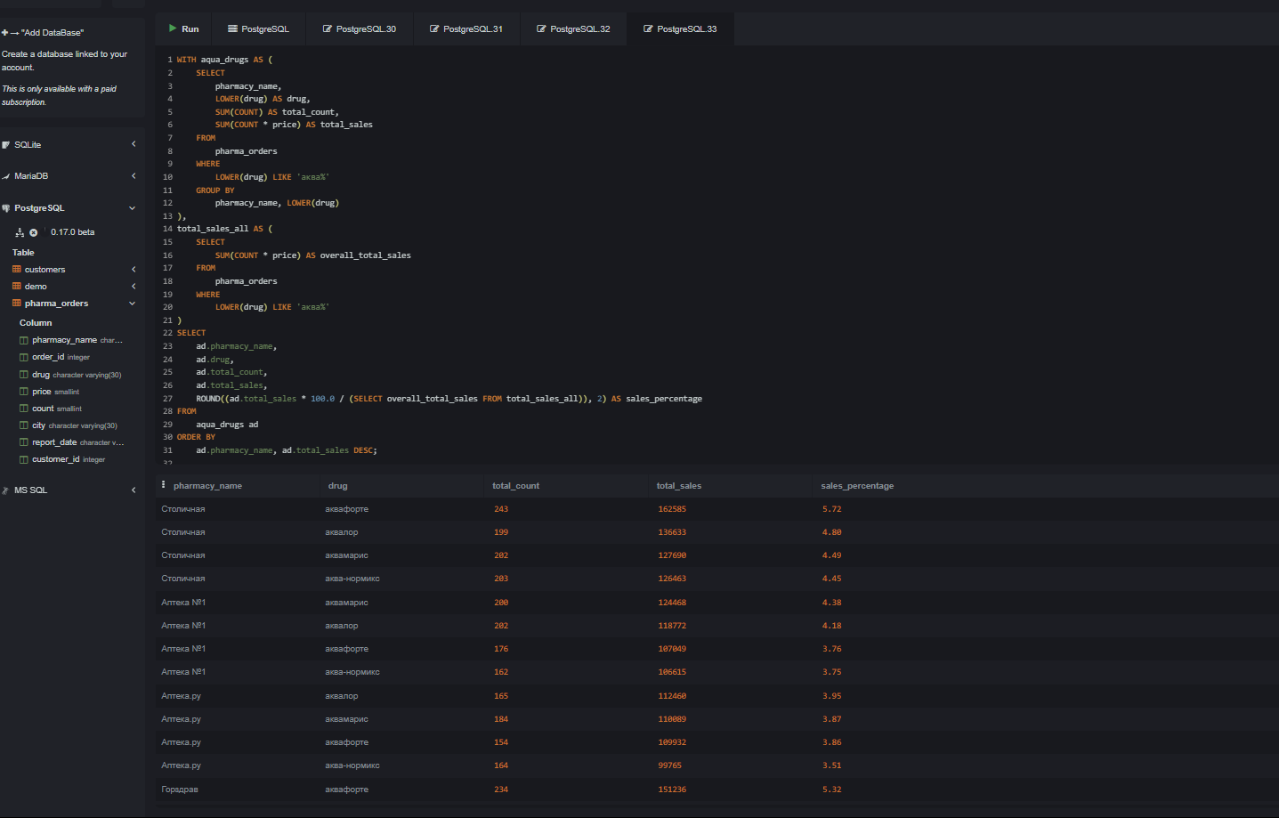

1. Запрос «Кто наши клиенты».

В этом запросе:

* Мы используем **TO_DATE** для преобразования строковых дат в формат даты.
* **EXTRACT(YEAR FROM AGE(...))** вычисляет возраст клиентов.
* Мы используем **CASE WHEN** для разделения клиентов на возрастные группы по полу.
* **SUM(sales_amount)** вычисляет сумму продаж для каждой группы.
* **SUM(SUM(sales_amount)) OVER ()** вычисляет общую сумму продаж.
* **ROUND((SUM(sales_amount) * 100.0 / SUM(SUM(sales_amount)) OVER ()),** вычисляет долю продаж для каждой группы в процентах.

